编号




毕 业 设 计（论文）

题目 基于Web的旅游公司信息发布与推 荐系统的实际与实现

二级学院 计算机科学与工程学院
专 业 网络工程
班 级 111030901
学生姓名 柯贤林 学号 11303090140
指导教师 何 波 职称 副教授
时 间 2017年6月

目 录

摘 要 I

Abstract II

1 绪 论 1
1.1 课题研究的背景和意义 1
1.1.1 课题背景 1
1.1.2 课题研究的国内外情况 1
1.1.3 课题研究的内容及意义 4
1.2 可行性分析 5
1.2.1 技术可行性 5
1.2.2 经济可行性 6
1.2.3 操作可行性 6
1.3 相关技术概述 6
1.3.1 Microsoft Visual Studio 2010 6
1.3.2 SQL Server 2008 7
1.3.3 Microsoft Visio 2010 8
1.4 论文结构介绍 9

2 系统需求分析 11
2.1 系统概述 11
2.2 功能总体描述 11
2.3 界面功能分析 13
2.3.1 服务器端 13
2.3.2 客户端 17
2.4 非功能需求 25
2.4.1 适应性 25
2.4.2 安全性 26
2.4.3 可靠性 26
2.4.4 可扩充性 26
2.4.5 健壮性 26
2.4.6 易使用性 26
2.4.7 可维护性 26
2.4.8 可移植性 26
2.4.9 可复用性 27

3 系统概要设计 28
3.1 系统架构概述 28
3.2 系统模块设计 28

4 数据库设计 29
4.1 数据库需求分析 30
4.2 数据库概念设计 32
4.3 数据库逻辑设计 33

5 系统详细设计 35
5.1 服务器端功能 35
5.1.1 开启和关闭监听功能 35
5.1.2 发送广播 37
5.1.3 修改用户密码 39
5.1.4 新增用户信息 41
5.2 客户端端功能 42
5.2.1 登录和注册 42
5.2.2 查看在线好友 44
5.2.3 点对点聊天 46
5.2.4 文件传输 47
5.2.5 密码找回 49
5.2.6 口令管理 51

6 系统实现 53
6.1 实现原理 53
6.2 关键代码 53
6.2.1 服务器模块设计与实现 53
6.2.2 客户端模块设计 59
6.2.3 数据库模块设计 67

7 结束语 70
7.1 本文工作总结 70
7.2 未完善功能声明 71

致 谢 72

参考文献 73

摘 要
本次毕业设计是基于web的旅游公司信息发布与推荐系统的实现。本系统是B/S模式，可以实现旅游公司在不同操作系统平台，不同终端设备上只通过一个浏览器就可以对旅游信息进行发布，修改，删除等等一系列管理操作，同时对于用户来讲，具备推荐功能。该系统由于是基于web平台，所以具备了跨平台的特性，无论何时何地，你只需要一个浏览器，即可完成所有的管理操作，无论是从管理者，还是用户角度，都极大的方便了管理以及使用。有了这个系统，旅游公司的管理和用户对于旅游信息的浏览都将变得十分便利与简单。
本系统的前端交互界面采用了HTML，JavaScript作为开发语言，使用MVVM模式进行开发，在后台使用了Java作为开发语言，数据库使用Mysql，采用sublime以及escilpe作为开发工具，本系统的设计完成了：管理员的登录功能，信息发布，修改，删除等等管理功能；用户的登录和注册、用户的密码找回、用户登在系统搜索当前的旅游信息，用户对于旅游信息进行评分；以及后台具有的推荐系统，能够根据用户的搜索习惯，通过一套算法向用户推送符合用户的旅游信息。
本文首先通过对基于web开发一套旅游公司信息管理系统的开发背景和可行性进行分析，通过背景资料和相关技术的成熟度，证明了基于web的信息管理系统的开发前景和可行性。然后通过需求分析，详细的阐明了本系统的主体结构和所需求的功能。系统详细设计中通过文字和图片对软件的每一个具体功能做详细的阐述，完成软件的系统设计。
关键词：JavaScript MVVM Java B/S模式 旅游信息管理系统

Abstract
This graduation design is a web-based travel company information release and the realization of the recommendation system. Is B/S mode, this system can realize the travel company in different operating system platforms and different terminal device through a browser can only on tourism information release, modify, delete, and so on a series of management operations, for users at the same time, with recommendations. Because the system is based on web platform, so have the characteristics of the cross-platform, no matter when and where, you only need a browser, can complete the management of all operations, both in terms of management, or the user's perspective, is greatly convenient for management and use. With this system, the management of the travel company and user for tourism information browsing will become very convenient and simple.
The front-end interface of this system uses HTML and JavaScript as a development language, using MVVM mode of development, in the background using Java as a development language, database using Mysql, the sublime does and escilpe as a development tool, the design of this system completed: administrator login function, information release, modify, delete, and so on management functions; The user login and registration, the user's password back, user search the current tourism information in the system, user rating for tourism information; And the background of recommendation system, according to the user's search habits, through a set of algorithms to the user push for user's travel information.
This article first through to develop a travel company based on web information management system development background and feasibility analysis, through the background information and related technology maturity, proved the information management system based on web development prospect and feasibility. And then through the demand analysis, illustrates the main structure of this system in detail and the function demand. System through words and pictures in the detailed design of the software do detail each specific function, complete software system design.

Keywords: JavaScript MVVM Java B/S mode Tourism information management system

绪 论

课题研究的背景和意义

课题背景
旅游这个名词百度注解为：“旅”是旅行，外出，即为了实现某一目的而在空间上从甲地到乙地的行进过程；“游”是外出游览、观光、娱乐，即为达到这些目的所作的旅行。二者合起来即旅游。所以，旅行偏重于行，旅游不但有“行”，且有观光、娱乐含义。在如今这个高速发展的时代，与其说旅游是一种行为，更不如说是一种生活方式，或者是一种文化，习惯。搭配现如今互联网的浪潮到来，可以足不出户预订车票，订餐，叫车，甚至于很多工作，都可以在远端完成，不需要像原来一样，同一项目的工作人员需要聚在同一物理地点；而现如今，网络高速发展，同一个项目的工作人员可以分布在地球不同角落来完成同一个任务。正是基于如此好的互联网时代。旅游也应该加入互联网，走进互联网，提高旅游信息的普及率，是我们足不出户，也可以在互联网上选择好旅游景点，将大大多数经历投入到旅游上去，而不是在选择旅游景点花费更多不必要的时间，因为旅游本来就是一种享受。
作为旅游公司，在这个互联网时代的到来，也是更大的受益者，作为一名管理者，你只需要动动手指，将旅游信息发布到你的旅游网站上，在加以图片修饰，到你的客户访问到你的网站时，就可以看到一切你发送的旅游信息，足不出户就可以完成这些工作。同时能给公司带来更多的收益，这些又和乐而不为呢。
同时我们的的旅游管理系统带有推荐的功能模块，可以分别通过当前景点热度、用户搜索信息相关、用户历史搜索向用户推送改景点信息。这个系统推荐功能不仅能够帮助用户增加更多选择，节省时间，加强用户体验，同时也能够帮助旅游公司增加销售量。

课题研究的国内外情况
如今，任意行业的发展几乎都与互联网接轨，旅游公司也不例外，纵观国
内外的旅游网站，每个旅游网站的功能都已经远远超过了它本身的功能，大多数都涵盖了除基础的旅游信息以外，还有社交功能，这个是很吸引人的。1.Couchsurfing
在国内被称为沙发客网，这个名字是很独特的，为何会有旅行网站叫这个名字，其实会有这个名字是有一定来源的，因为这个网站平台不提供住宿，只提供住宿的信息，是一个信息交换平台，达到免费出行的目的。

2.猫途鹰
猫途鹰是全球最大的旅游网站TripAdvisor旗下网站，该网站算是一个正儿八经驰名之外的国际旅行网站，该网站向用户展示全国来自各地的旅游信息，同时用户体验过的旅行景点，可以进行评分评价；同时该网站也具备了本次课题将要实现的推荐系统功能，猫途鹰在搜索栏配备了推荐功能，当你点击搜索框时，在下拉列表会优先显示你的近期浏览。
同时，可以通过出行地点，以及时间来搜索景点。说完了网站的功能，再来说说网站的界面，作为一个国际性的旅游网站，最重要的是展示图片和美景是必不可少的，所以该网站布满了各种大图美景，让人们陶醉在各色美景之中。

3.携程旅行
说起国内的旅行网站，不得不提的当然是携程旅行，携程是早期的旅行网站之一，当现在为止，他的名字依然很响亮，在国内，大多数的旅游网站都是类似于携程这种风格，不仅提供旅游景点的信息，同时也向游客提供出行信息，比如出行方式，住宿方式，最重要的提供了线上的预定，购买功能，这样能为旅游的人提供更多的便利，去哪？怎么去？多久去？去了怎么玩？只需要在一个网站上，统统搞定。携程将你从旅行出发，到旅行回家一切的事情都替你考虑到了。国内的其他旅游网站，比如艺龙，去哪儿网都是类似于携程网，这样，使人们游乐更多的选择。

课题研究的内容及意义
旅游现如今已经成了大多数人生活中不可缺少的一部分，一小半在物质生活得到了满足以后，就开始寻找精神上的满足，于是旅游便成了大多数人丰富物质生活的途径。
特别是仅今年的旅游业如火如荼，交通航线便利，出国或是选择国内出行，都十分方便，于是互联网化选择旅游景点，出行方式，也是必不可少的，不仅能够方便游客，更给各大旅行社带来了不少盈利。
本次课题设主要是设计并实现一个基于WEB的B/S模式的旅游管理网站，程序主要分为用户端、管理端两个组成部分。用户端拥有注册、登录、浏览旅游景点信息、对旅游景点进行评价的功能。管理端拥有登录系统、增加、删除、修改旅游信息的功能。同时该系统拥有一个独特的亮点，就是推荐系统，系统可以根据推荐算法向用户推送景点信息。以上就是本系统的两大用户模块，以及功能。
通过在图书馆查找相关书籍和在网路上搜索的各种文献资料，我觉得作为一个旅游信息网站，不仅功能要稳健，同时该网站是为了给用户带来精神愉悦的，所以无论是用户端还是管理端在UI以及交互方面也要做的足够强大才可以达到更好的用户体验，所以我选用了JavaScript技术和从去年开始流行并由国人（尤雨溪）开发的MVVM框架VUE.JS开发，以及第三方UI框架Element-ui进行UI界面优化。
本次课题所设计的系统是基于web平台的，也就意味着用户和管理员只需要一个浏览器就能对系统就行浏览和管理。十分便捷，不仅抛去了客户端的沉重，需要安装，下载一系列繁琐的操作，还有可能会遇到不兼容性，维护复杂开发成本高等等一系列的特点，而web平台，一切操作只需要你打开一款现代浏览器，通过键入地址，就能够访问到该系统，一切操作不考虑用户平台是unix还是windows或者是Linux，不需要长久等待安装过程，只要你的网络足够通畅，几秒钟你将看到并使用到一个强大的系统，你可以通过访问地址来分享给你的朋友，用完关闭浏览器即可（或者关闭掉当前页签），这一切操都变得如此简洁、轻快。这不仅会让用户（浏览网站的人以及管理人员）感到快乐，同时也是我从这次设计中学到了很多新的知识，让我感受到满满的成就感。

可行性分析

技术可行性
因为本系统是基于web的，也就是说一切操作都是基于浏览器，现代系统（这里指windows xp+、XOS、Linux10.04+）在出厂状态时都集成了浏览器， Windows下的IE，XOS下的SARIFI，或者是Linux下的FireFox，这些浏览器都可以通过地址来访问我们的网站系统。
根据本系统开发所需的技术分析可得出，基于B/S模式的互联网旅行网站，在计算机硬件已经发展迅猛的今天，各个计算机在出厂时都已经配备了浏览器，而这款系统的运行是基于浏览器之上的，不需要考虑各个系统兼容性的特点，所以在电脑软件与硬件支持方面是可行的。

经济可行性
硬件上，整个软件的开发仅仅使用了一台笔记本电脑，在系统的测试阶段也是在一台电脑上的多个不同浏览器测试下完成的。在整个开发的过程中，进行了跨平台开发，分别在windows系统下的win7,win8以及Linux的ubuntu系统下开发过，因为开发的环境需要Node环境，需要搭建一套Vue_cli脚手架工具进行组件开发，而这一切环境在windows和linux下都是兼容的。我只需要打开命令行，install这些环境，在稍加配置就可以了。开发的编辑器是使用的轻量级的sublime_text3，这款编辑器在windows下仅仅只有6M大小，在Ubuntu下更小。再加之是用的github版本控制，无论何时何地，都可以随心所欲的进行开发。是用的sql server2016也是免费版本，很大程度上节约了开发成本。系统的相关资料和信息收集，均来源于学校图书馆以及互联网。软件在后续的维护和调试阶段都为本人独自完成，成本均可以控制在可接受的范围内。文档的编写所用软件也是免费版，所以整个开发过程中开支很小在经济上完全可行。

操作可行性
本系统是一个客户/服务器模式的旅游信息管理软件，因为是基于浏览器的，所以操作本系统只需要鼠标点击以及轻微的键盘输入即可，无需其他复杂操作，而这一切，对于一个21世纪互联网用户来说，都是很基础的操作，不存在问题。所以本系统在操作上时可行的。

相关技术概述

Node.js
Node.js是一个Javascript运行环境(runtime)。实际上它是对Google V8引擎进行了封装。V8引 擎执行Javascript的速度非常快，性能非常好。Node.js对一些特殊用例进行了优化，提供了替代的API，使得V8在非浏览器环境下运行得更好。
Node.js是一个基于Chrome JavaScript运行时建立的平台， 用于方便地搭建响应速度快、易于扩展的网络应用。Node.js 使用事件驱动， 非阻塞I/O 模型而得以轻量和高效，非常适合在分布式设备上运行数据密集型的实时应用。
V8引擎本身使用了一些最新的编译技术。这使得用Javascript这类脚本语言编写出来的代码运行速度获得了极大提升，又节省了开发成本。对性能的苛求是Node的一个关键因素。 Javascript是一个事件驱动语言，Node利用了这个优点，编写出可扩展性高的服务器。Node采用了一个称为“事件循环(event loop）”的架构，使得编写可扩展性高的服务器变得既容易又安全。提高服务器性能的技巧有多种多样。Node选择了一种既能提高性能，又能减低开发复杂度的架构。这是一个非常重要的特性。并发编程通常很复杂且布满地雷。Node绕过了这些，但仍提供很好的性能。
Node采用一系列“非阻塞”库来支持事件循环的方式。本质上就是为文件系统、数据库之类的资源提供接口。向文件系统发送一个请求时，无需等待硬盘（寻址并检索文件），硬盘准备好的时候非阻塞接口会通知Node。该模型以可扩展的方式简化了对慢资源的访问， 直观，易懂。尤其是对于熟悉onmouseover、onclick等DOM事件的用户，更有一种似曾相识的感觉。
虽然让Javascript运行于服务器端不是Node的独特之处，但却是其一强大功能。不得不承认，浏览器环境限制了我们选择编程语言的自由。任何服务器与日益复杂的浏览器客户端应用程序间共享代码的愿望只能通过Javascript来实现。虽然还存在其他一些支持Javascript在服务器端 运行的平台，但因为上述特性，Node发展迅猛，成为事实上的平台。
在Node启动的很短时间内，社区就已经贡献了大量的扩展库（模块）。其中很多是连接数据库或是其他软件的驱动，但还有很多是凭他们的实力制作出来的非常有用的软件。
最后，不得不提到的是Node社区。虽然Node项目还非常年轻，但很少看到对一个项目如此狂热的社区。不管是新手，还是专家，大家都围绕着项目，使用并贡献自己的能力，致力于打造一个探索、支持、分享、听取建议的乐土

Vue.js
Vue.js（读音 /vjuː/, 类似于view）是一套构建用户界面的渐进式框架。与其他重量级框架不同的是，Vue 采用自底向上增量开发的设计。Vue 的核心库只关注视图层，并且非常容易学习，非常容易与其它库或已有项目整合。另一方面，Vue 完全有能力驱动采用单文件组件和Vue生态系统支持的库开发的复杂单页应用。
Vue.js 的目标是通过尽可能简单的 API 实现响应的数据绑定和组合的视图组件。
Vue.js 自身不是一个全能框架——它只聚焦于视图层。因此它非常容易学习，非常容易与其它库或已有项目整合。另一方面，在与相关工具和支持库一起使用时，Vue.js 也能完美地驱动复杂的单页应用。
Vue.js是一款基于MVVM设计模式的前端JS框架，它最令我着迷的地方在于他的数据双向绑定，SPA，以及模块化开发，异步批处理方式更新 DOM。这些无一不显示出他的魅力所在。其次，他拥有健全的中文文档介绍。在前端目前的三款主流框架：Angular.js，React.js，Vue.js，可以说Vue.js是语法最为简单，入门最快，而且最为轻量级的一款框架，他的语法很活泼，通俗易懂，使用起来很令开发者感觉到很快乐。
同时在这里，我也想各位开发者推荐这一款前端框架，Vue.js，你用过后一定会爱上他。

Element-Ui
Element，一套为开发者、设计师和产品经理准备的基于 Vue 2.0 的组件库，提供了配套设计资源，帮助你的网站快速成型。由饿了么公司前端团队开源。
特性：
一致性 Consistency
与现实生活一致：与现实生活的流程、逻辑保持一致，遵循用户习惯的语言和概念；
在界面中一致：所有的元素和结构需保持一致，比如：设计样式、图标和文本、元素的位置等。
反馈 Feedback
控制反馈：通过界面样式和交互动效让用户可以清晰的感知自己的操作；
页面反馈：操作后，通过页面元素的变化清晰地展现当前状态。
效率 Efficiency
简化流程：设计简洁直观的操作流程；
清晰明确：语言表达清晰且表意明确，让用户快速理解进而作出决策；
帮助用户识别：界面简单直白，让用户快速识别而非回忆，减少用户记忆负担。
可控 Controllability
用户决策：根据场景可给予用户操作建议或安全提示，但不能代替用户进行决策；
结果可控：用户可以自由的进行操作，包括撤销、回退和终止当前操作等。

MVVM
MVVM 是Model-View-ViewModel 的缩写，它是一种基于前端开发的架构模式，其核心是提供对View 和 ViewModel 的双向数据绑定，这使得ViewModel 的状态改变可以自动传递给 View，即所谓的数据双向绑定。
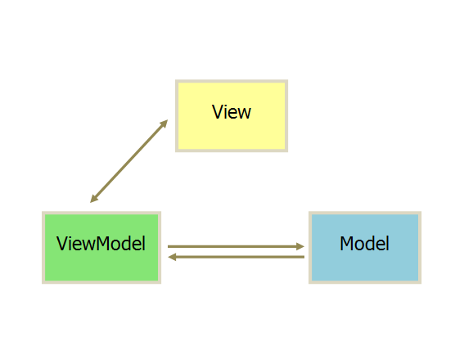

论文结构介绍
本文一共分为七个章节。第一章是本文的绪论，绪论的主要内容是对本次毕业设计的整体概述，介绍了课题的发展背景和开发意义以及对整个系统的开发的全局进行可行性分析，介绍了开发所用的平台和相关技术。第二章是整个系统的需求分析，需求分析是从总体上对软件的功能做出描述，本文主要通过功能需求分析和非功能需求分析两个部分对软件的整体功能做出详细剖析；第三章为系统概要设计部分，本文使用了层级图的方式展示系统的功能模块；第四章为数据库设计，通过E-R图和在数据库逻辑图展示系统的数据库内容和主要功能；第五章为系统详细设计，是对系统概要设计的进一步深化和拓展，具体阐明了每个功能模块的设计思想和工作原理；第六章为系统实现，通过对每个模块的具体分析和代码展示，说明具体功能是如何实现的；第七章为结束语，是对本次毕业设计的整体总结和对没有实现的功能的说明，浅谈自己在毕业设计中的收获和对以后学习生活的目标和计划。

系统需求分析

系统概述
本系统是为给旅游用户和旅游网站管理者开发的一套旅游信息管理系统。本软件采用web客户端/服务器模式进行开发，用户端基于web平台，只需要一款浏览器就可以运行该平台，管理者是相同，不需要繁琐的下载与安装过程，打开网页即可体验，该系统无论是对于用户还是管理者来讲，界面友好，易用。该系统基于互联网，搭建了一个信息共享平台，用户可以登录该网站查看旅游，出行信息，以及住宿信息。当用户有出行的想法时，就可以打开互联网登录到网站上，来查询出行信息以及旅游景点信息。这样免去了去旅行社的麻烦，还能节省不少时间以及费用。
本系统分为用户端和管理端，用户端通过浏览器输入网站地址，访问网站，搜索查看各旅游景点信息，住宿信息，查询景点信息，同时用户也可以在线注册用户后，登录网站，可以对景点进行评分；系统的推荐系统也会根据当前热点景点和用户的搜索习惯向用户推送景点信息。管理端通过访问网站后台管理地址，可以对网站的旅游景点信息进行发布与删除等管理操作。
产品名称如下：
中文名：旅游网站与管理、推荐系统
项目英文名：Travel website and management, recommendation system

功能总体描述
本系统是一款基于Web平台的旅游细信息发布与管理系统，本系统是为了互联网广大旅游用户开发的一款旅游信息发布与浏览系统，分别针对用户端与管理端两大模块，对于用户端用户可以浏览网站旅游，出行，住宿信息，用户也可也登录，注册网站会员，通过会员登入网站，可以对旅游景点评分。对于管理端，管理员用户可以通过管理员身份登入系统，从而对网站的信息进行管理，发布等等。网站完善的推荐系统，可以向用户根据当前热点向用户推荐景点，住宿以及出行方式等等。
根据功能模块来分，一共有如下的几部分功能；身份管理功能：登录，注册，登出。身份特性分为：用户会员，管理员两大身份。行为管理功能分为：浏览信息，编辑信息，删除信息，增加信息。推荐功能：系统自动根据当前热点向用户推荐当前的热点，或者用户的搜索习惯相关信息，以及用户的搜索历史。
用例图如下图2.1：
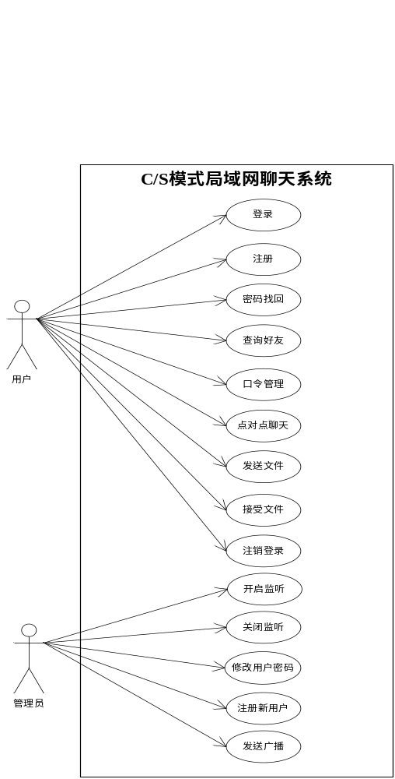
图2.1 程序总体结构用例图

界面功能分析

服务器端
服务器端主要完成了打开服务器、关闭服务器、修改用户密码、新增用户信息、和对全体用户广播几大主要功能。

1 打开服务器监听
打开服务器监听是运行整个系统的前提。在C/S模式中首先打开服务器端的监听，等待客户端的连接请求，当收到客户端的请求才能建立连接。管理员在打开服务器端以后就可以打开监听等待用户连接。打开服务器监听的用例图如图2.2所示
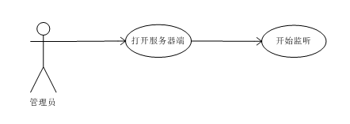
图2.2打开服务器监听用例图
打开服务器监听用例说明如以下各表所示。
表2.1打开服务器用例说明
用例 | 服务器端
用例编号 | 1
活动者 | 管理员
用例描述 | 打开服务器并开启监听
前置条件 | 打开服务器
后置条件 | 可以接受客户端连接操作
基本操作流程 | - 打开服务器端  - 点击开始监听按钮
备选操作流程 | 无

2 关闭服务器监听
整个程序运行结束后，管理员确定所有用户已经全部下线即可关闭服务器监听，释放连接。服务器在关闭监听后，客户端不可以连接到服务器，如果在用户正常使用时关闭服务器监听，正在使用的用户会提示连接断开并自动下线。关闭服务器监听用例图如图2.3所示
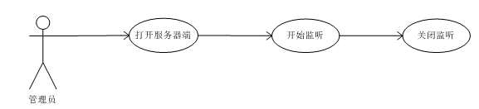
图2.3 关闭服务器监听用例图
关闭服务器监听用例图说明如下表所示。
表2.2 关闭服务器监听用例说明
用例 | 关闭服务器监听
用例编号 | 2
活动者 | 管理员
用例描述 | 在确保用户下线的情况下关闭服务器监听
前置条件 | 打开服务器监听
后置条件 | 用户不能连接服务器
基本操作流程 | - 打开服务器端  - 点击开始监听按钮  - 等待用户下线  - 点击关闭监听按钮
备选操作流程 | 关闭服务器窗口也可以自动关闭监听

3 修改用户密码
管理员在打开服务器后可以通过管理用户修改用户密码，用户的信息从数据库用户信息表中读取，管理员修改用户密码时需要输入用户原密码和新密码并且加以确认。用户的信息在管理员修改完成后从新保存到数据库中，修改完成后用户就可以通过新的密码来登录。
修改用户密码的用例图如图2.4所示
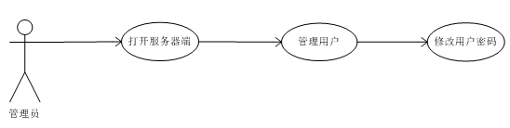
图2.4 修改用户密码用例图
修改用户名密码用例图说明如下表所示。
表2.3 修改用户密码用例说明
用例 | 修改用户密码
用例编号 | 3
活动者 | 管理员
用例描述 | 打开服务器端连接数据库后，管理员可以修改用户的密码
前置条件 | 打开服务器端
后置条件 | 用户登录密码改变
基本操作流程 | ①打开服务器端  ②点击管理用户  ③修改用户密码
备选操作流程 | 无

4 新增用户信息
管理员在开打服务器端后可以通过管理用户选项来新增用户信息。新增的用户的信息应该包括登录的ID，昵称和密码等，管理员可以为新用户设置初试密码。新增完成后新用户信息保存到数据库中，新用户打开客户端就可以通过用户名ID和密码登录到聊天室。新增用户信息的用例图如图2.5所示
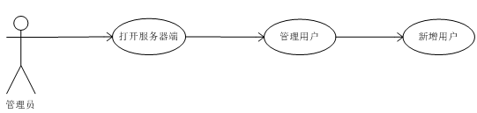
图2.5 新增用户信息用例图
新增用例图说明如下表所示。
表2.4 新增用户信息用例说明
用例 | 新增用户信息
用例编号 | 4
活动者 | 管理员
用例描述 | 管理员通过新增用户信息注册新用户
前置条件 | 打开服务器端
后置条件 | 新用户可以登录到聊天界面
基本操作流程 | ①打开服务器端  ②点击管理用户  ③新增用户信息
备选操作流程 | 无

5 广播消息
管理员打开服务器端并开启监听后，可以向全体在线用户进行广播。在服务器端输入需要广播的内容然后发送到每一个在线用户，在线用户以消息的形式接受服务器发来的广播消息。广播消息的用例图如图2.6所示
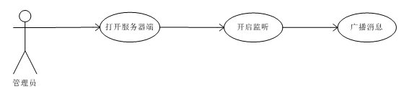
图2.6 广播消息用例图
广播消息用例图说明如下表所示。
表2.5 广播消息用例说明
用例 | 广播消息
用例编号 | 5
活动者 | 管理员
用例描述 | 管理员通过服务器广播向所有在线用户发送消息
前置条件 | 打开服务器监听
后置条件 | 所有在线用户接受到广播
基本操作流程 | ①打开服务器端  ②开启监听  ③发送广播
备选操作流程 | 无

客户端
客户端界面功能主要完成了用户的登录和注册、查看在线好友列表、点对点聊天、点对点发送文件和图片几大主要功能。
1 用户登录
用户打开客户端后，后台会自动和服务器建立连接。连接建立后用户就可以通过输入用户名和口令来进行身份验证，验证成功后会跳转到聊天界面。当用户名和口令不相符时系统会对用户做出提示登录失败。用户登录的用例图如图2.7所示
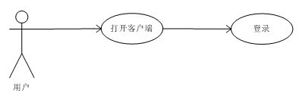

图2.7用户登录用例图
用户登录用例图说明如下表所示。
表2.6用户登录用例说明
用例 | 用户登录
用例编号 | 6
活动者 | 用户
用例描述 | 用户打开客户端后可以通过ID和口令登录到聊天界面
前置条件 | 打开客户端
后置条件 | 登录到聊天界面
基本操作流程 | - 用户打开客户端  - 输入ID和口令  - 登录到聊天界面
备选操作流程 | 无
2 用户注册
新用户可以通过注册自己的ID和口令登录到聊天界面。用户打开客户端就可以点击注册进入注册界面，通过填写ID和口令完成注册。用户注册的用例图如图2.8所示
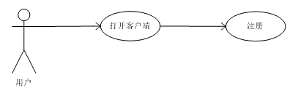

图2.8用户注册用例图
关于用户注册用例图说明如下表所示：
表2.7 用户注册用例说明
用例 | 用户注册
用例编号 | 7
活动者 | 用户
用例描述 | 用户打开客户端后可以注册新的用户名和密码
前置条件 | 用户打开客户端
后置条件 | 新的用户信息加入到数据库中
基本操作流程 | - 打开客户端  - 注册新用户  - 完成注册
备选操作流程 | 无
3 查询好友
用户成功登陆后，可以通过在线好友列表查看当前在线的好友和离线的好友，在线好友的图标为明亮，不在线的好友图标为灰色。查询好友用例图如图2.9所示
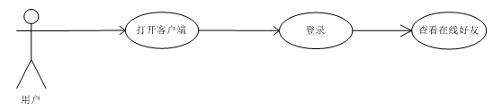

图2.9查询好友用例图
查询好友用例说明如下表所示。
表2.8 查询好友用例说明
用例 | 查询好友
用例编号 | 8
活动者 | 用户
用例描述 | 用户登陆后可以查看在线用户
前置条件 | 登录
后置条件 | 可以和在线的还有进行聊天
基本操作流程 | - 打开客户端  - 登录  - 查看在线好友
备选操作流程 | 无
4 点对点聊天
用户登陆后即可查看在线好友列表，选择在线的好友就可以和好友进行聊天。聊天发送的形式可以点击按钮也可以回车发送。聊天的内容显示在聊天信息窗口里面。点对点聊天的用例图如图2.10所示
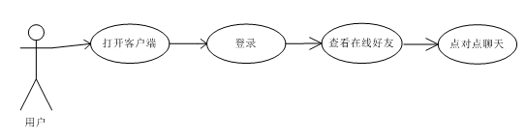
图2.10点对点聊天用例图
点对点聊天用例说明如下所示。
表2.9 点对点聊天用例说明
用例 | 点对点聊天
用例编号 | 9
活动者 | 用户
用例描述 | 用户在登录后可以选择需要聊天的好友进行点对点聊天
前置条件 | 登录并选择在线的好友
后置条件 | 发送聊天信息
基本操作流程 | ① 打开客户端  ② 登录  ③ 查看在线好友  ④ 点对点聊天
备选操作流程 | 无
5 发送文件
用户登陆后查看在线好友列表，选择相应的在线好友进行点对点聊天。在聊天界面下，用户可以给好友发送文件，发送文件后聊天界面出现发送文件提示，接收方聊天界面出现接受文件提示。发送文件的用例图如图2.11所示

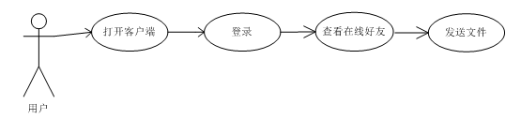
图2.11发送文件用例图
发送文件用例说明如下所示。
表2.10 发送文件用例说明
用例 | 发送文件
用例编号 | 10
活动者 | 用户
用例描述 | 用户在登录后可以选择需要聊天的好友进行发送文件
前置条件 | 登录并选择在线的好友
后置条件 | 发送文件数据
基本操作流程 | ① 打开客户端  ② 登录  ③ 查看在线好友  ④ 发送文件
备选操作流程 | 无

6 接收文件
接收方的用户收到发送放发来的文件后，聊天界面会有相应提示用户接收文件，用户将接收的文件自行命名后存放在制定目录下。接收文件的用例图如图2.12所示
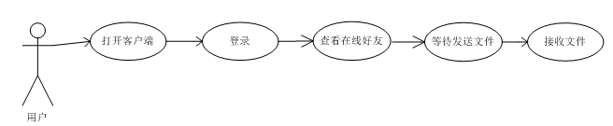
图2.12接收文件用例图

接收文件用例说明如下表所示。
表2.11 接收文件用例说明
用例 | 接收
用例编号 | 11
活动者 | 用户
用例描述 | 用户收到其他用户发送文件的信息提示就可以开始选择接受文件。接受的文件用户可以根据自己的需求重新命名和选择文件保存的位置。
前置条件 | 发送方发送文件
后置条件 | 用户接收到文件并存放在指定位置
基本操作流程 | ① 打开客户端  ② 登录  ③ 查看在线好友  ④ 等待发送方发送文件  ⑤接受文件并保存在指定位置
备选操作流程 | 无

7 注销登录
用户聊天完成后可以自行下线退出，用户下线后其他用户在线用户列表显示该用户图票变成灰色，下线后的用户不能接收聊天信息和文件数据。下线退出用列图如图2.13所示
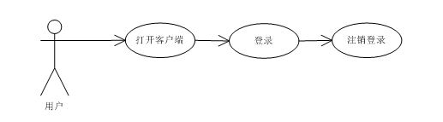
图2.13注销登录用例图
注销登录用例说明如下表所示。
表2.12 注销登录用例说明
用例 | 注销登录
用例编号 | 12
活动者 | 用户
用例描述 | 用户聊天完成或文件传输完成可以选择注销登录，其他用户的在线列表显示该注销用户图标为灰色，并且不可以与其聊天或者发送文件
前置条件 | 用户登录到聊天界面
后置条件 | 其他用户不能与下线用户聊天或者发送文件
基本操作流程 | ① 打开客户端  ② 登录  ③ 注销登录
备选操作流程 | 无

8 密码找回
用户在遗忘自己的口令时可以通过密码找回功能来重置自己的口令，密码找回采用登录名和真是姓名验证的方式进行验证，登录名和真实姓名相同时可以允许用户重置自己的密码。密码找回用列图如图2.14所示
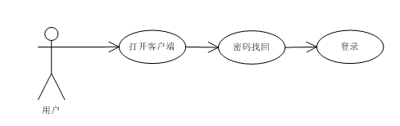
图2.14注销登录用例图
密码找回用例说明如下表所示。
表2.13 密码找回用例说明
用例 | 密码找回
用例编号 | 13
活动者 | 用户
用例描述 | 用户在无法登录到系统时选择密码找回功能进行密码找回，重置新密码后用户就可以使用新密码登录到系统。
前置条件 | 打开客户端
后置条件 | 新口令登录
基本操作流程 | ① 打开客户端  ② 密码找回验证  ③ 重置密码
备选操作流程 | 无

9 口令管理
用户登录到系统主界面后可以选择口令管理功能对自己的口令做出修改，修改后用户自动下线重新登录。口令管理用列图如图2.15所示
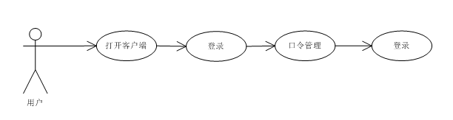

图2.15口令管理用例图
口令管理用例说明如下表所示。
表2.14 口令管理用例说明
用例 | 口令管理
用例编号 | 14
活动者 | 用户
用例描述 | 口令管理功能满足用户对自己口令进行自由修改，修改新口令后用户需要重新登录客户端。
前置条件 | 登录
后置条件 | 新口令登录
基本操作流程 | ① 打开客户端  ② 登录  ③ 口令管理  ④重启登录
备选操作流程 | 无

非功能需求

适应性
本系统支持windows XP及以上所有windows平台运行。

安全性
用户的密码信息由加密算法写入到数据空中，保证了用户的密码不会轻易丢失和被盗。客户端和服务器的连接采用TCP/IP协议，增强了发送文件的安全性和可靠性。

可靠性
程序运行时，功能可靠性达到90%以上。出现程序崩溃的机率小于10%。程序在不同的平台上均可以运行。

可扩充性
程序内部模块遵循高内聚、低耦合的开发思想。鼓励复用和扩充。程序整体可扩充性良好，可以为以后添加新的功能提供完善的基础。

健壮性
程序在运行中遇到网络错误或者其他外部原因，报错机制会获取相应的错误并报告给使用者，不会出现程序崩溃、死机等现象。

易使用性
程序整体条理清晰，界面简洁，没有多余花花绿绿的装饰。功能简单易用，操作非常容易上手，熟悉windows窗体应用的用户都能熟练的操作程序。

可维护性
程序出现错误可以通过VS2010等开发平台进行调试和维护。

可移植性
本系统支持windows XP及以上所有windows平台运行。

可复用性
程序在不用平台上进行简单的配置后都可以运行，不必重新修改程序本身。

系统概要设计

系统架构概述
本应用是在windows7平台下开发，是一款winForm窗体应用程序。开发中采用了C/S模式作为整体架构模式。核心技术实现采用了TCP/IP协议原理、winsock网络编程、SQL数据库的信息获取和写入等等。本系统整体上分为客户端和服务器端两个模块。其中，服务器模块所实现的功能有开始监听，关闭监听，修改用户密码，新增用户信息以及广播消息等功能；客户端模块实现的功能有登录、注册、密码找回、查看在线好友列表、口令管理、点对点聊天、发送文件和接受文件等功能。首先开启服务器端，其次开启客户端。客户端对服务器端发起连接请求，连接成功建立后即可进行后续操作。

系统模块设计
本程序的系统模块设计如图3.1所示。
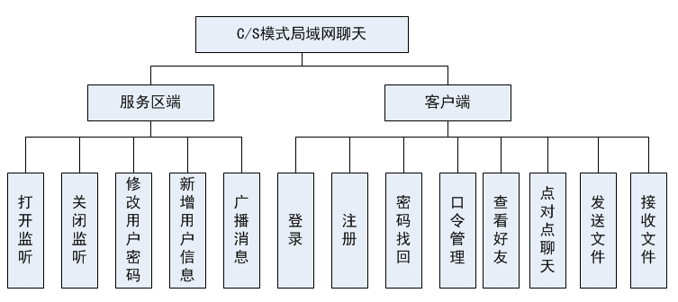
图3.1 系统模块设计

数据库设计

数据库设计是软件工程开发环节重要的部分，数据可设计是依据客户的需要，选定适合实际情况的数据库，在这个数据库管理系统基础上对该数据可进行结构的建立的过程。数据库的设计需要操作系统和数据库DBM环境作为基础。
数据库设计是开发一个软件中必不可少的部分，是软件设计和开发的关键，是一种开发者基于数据库管理系统对数据库进行设计和开发的技术。由于数据库系统十分复杂，为了能使软件正常的运行，达到软件设计的最终目标，数据库设计就占有了举足轻重的地位。设计一个优秀、完善的数据库绝对不是一蹴而就，而是一个循序渐进的过程，必须踏踏实实，一步一个脚印才能设计出功能完善，结构合理的数据库。数据库的设计过程其实就是首先设计数据库对象，然后将这些对象的关系进行规划和结构化的过程。
数据库的设计方法主要分成手工试凑法和规范设计法，手工试凑法顾名思义就是开发人员需要人工对数据库进行估量，设计的质量和设计人员的经验和水平有直接关系，由于缺乏科学理论和工程方法的支持，这种方法设计的数据库往往会在使用一段时间后发生大大小小的问题，从而增大了维修成本。规范设计法是符合软件工程思想的一种规范化的数据库设计方法，他的基本思想是过程迭代和逐步求精，在规范设计方法中新奥尔良（New Orleans）方法和S.B.Yao方法最为有名，新奥尔良方法是把数据库设计分成四个阶段，而S.B.Yao方法是将数据库开发过程分成五个主要阶段。
数据库设计主要分成四个主要的阶段：需求分析阶段、概念设计阶段、逻辑设计阶段和物理设计阶段。需求分析阶段是从整体上对用户的需求进行分析；概念设计是对数据库中实体进行抽象，设计出实体关系的E-R图；逻辑设计阶段是形成数据库逻辑模式，需要将E-R图转换成具体的数据库关系模型；在设计数据库的外模式时，要充分考虑到用户对数据的处理需求、用户的操作习惯以及数据的安全性，具体的方法就是在表上建立视图达到保护数据完整的目的；设计数据库的内模式其实就是对数据库物理设计，就是根据用户对数据的使用需求，对数据库的物理存储资源进行分配和调度，在相应位置建立索引。
本软件采用SQL Sever 2008作为数据库，应为SQL Sever2008是基于windows平台，对基于VS2010平台上开发的软件有着良好的支持。SQL2008应用十分广泛，占用资源少，运行高效可靠，可移植性强，非常适合作为中小型软件的数据库。并且提供了良好的数据库管理软件，开发者无需繁琐的操作就可以自如的对数据库进行操作。

数据库需求分析
数据库需求指的是用户要求数据库应用系统必须支持的所有功能和限制条件，其主要包含：性能要求、功能要求、安全性要求、可靠性性和完整性要求以及开发过程中所需要的人力物力。这其中功能要求又包含处理要求与信息要求。
需求分析就是首先通过与用户的沟通得知用户的需求，然后对用户的需求进行可行性分析，最终形成需求文档。需求获取主要通过调查组织结构、调查管理功能、调查用户所需的业务流程和确定系统的边界。需求分析的内容主要有分析业务流程和系统数据。根据所分析的数据信息设计出系统的总体数据流程图。
本次设计我将采用系统的总体数据流程图来说明数据库中数据流的关系。首先，介绍一下什么是数据的流程图。数据流程图是一种可以详细地描述数据系统逻辑模型的图表，其可以用几个简单的符号全面地反映出数据在整个系统中是如何流动、处理、提取以及存储。数据流程图很好地回避了所有技术细节，是一个开发人员和用户针对项目进行沟通的有效手段，其描述的数据流是完全面向用户的。
数据流程图的主要构成有：实体、处理过程、数据存储和数据流向。
外部实体：外部实体又叫做外部项，外部实体和系统的关系是相互独立的，但又和系统有着一定的联系，外部实体所描述的是数据流的来源和去向，数据由外部实体产生，经过系统的处理最终影响其他外部实体。外部实体的属性个数决定了其产生的数据输入和自身的数量关系。
处理过程：处理过程是实体对于数据流的处理描述。处理就是数据库逻辑处理的过程，就是对数据库中的数据改变的过程。
数据存储：指的是数据被存放的地方，数据库的数据被存放在基本表中。
数据流：主要分为输入数据流和输出数据流两大部分，数据流是数据流向的一种模拟，非常直观的表述了数据在系统中的流向。
数据流程图由外部实体、处理过程、输出存储、数据流四个部分组成，其符号如下图所示：

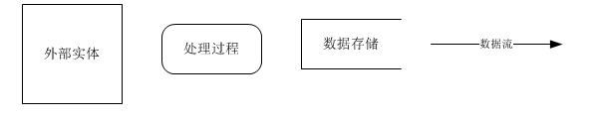
图4.1 数据流程图符号说明
C/S模式局域网聊天的数据流程图如图4.2所示
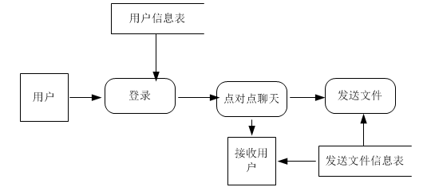
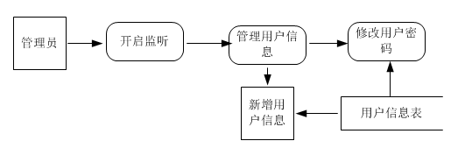
图4.2 C/S模式局域网聊天数据流程图

数据库概念设计
通过对数据库进行需求分析将软件中数据的交互过程用数据流程图的形式表示出来，以流程图的方式确立了系统数据的整体架构。我通过对数据流程图的分析和对软件实体进行规划，决定采用实体-联系方法来对数据进行建模，实体-联系方法是用E-R图来描述系统中实体间关系的概念模型，E-R图就是实体-联系图的简称，它是由P．P．Chen最先提出的一种实用的概念模型设计理念。使用这种方法所建立的数据库模型就是E-R模型。
E-R图的基本组成
E-R图是一种使用图形和线段来描述实体间关系的一种方法。首先E-R确定用几种简单的图形表示实体、实体的属性以及实体间的联系。矩形表示E-R图中的实体，椭圆表示实体所具有的属性，实体和属性用线段相连接。实体和实体间的联系用菱形表示，由关系而产生的新属性用无向线段和关系相连接。下面分别介绍实体、属性和关系。
实体型：在E-R图中相同属性的实体的性质和特征相同。用属性名和实体名的集合来抽象和刻画同类实体。在E-R图中用矩形方框来表示实体，矩形框内注明实体名；比如在C/S模式局域网聊天中，用户和管理员都是实体。
·属性：是实体具有的某一种特性的描述，一个实体可以有多重属性，一个属性也可以存在于多重不同的实体中。属性在E-R图中用椭圆形来表示，并用线段将其与相应的实体连接起来。例如在本设计中，用户就具有编号、登录名、密码、真实姓名、角色编号、在线情况等属性，文件就具有编号、文件名、扩展名、大小等属性。E-R图中的多值属性用属性外面嵌套椭圆来表示，派生属性用虚线来表示。
·联系：E-R图中的联系也称作关系，是反映系统中属性与实体或者实体与实体的关系。联系可以分为两类：实体和属性的联系以及实体和实体的联系。实体和属性的联系就是实体的内部联系，而实体间的联系是实体的外部联系。联系在图中用菱形表示，关系名写在菱形的内部，而表示两者数量的对应关系写在线段上方处。在本设计中用户和文件之间有着传输文件的联系，而这种联系又产生了新的属性，比如发送方编号、接收方编号等等。
E-R图是由实体、属性、联系三部分组成，符号表示如图4.3所示：
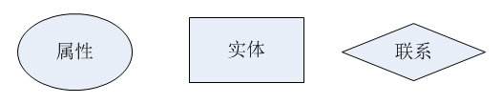
图4.3 E-R图符号说明图
C/S模式局域网聊天的E-R图如图4.4所示
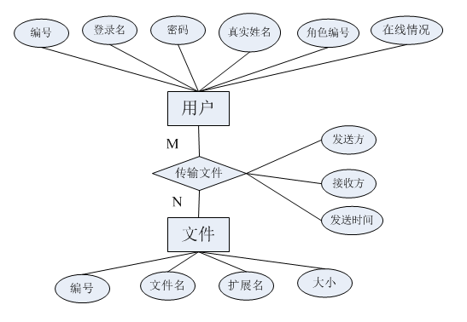
图4.4 C/S模式局域网聊天E-R图

数据库逻辑设计
数据库逻辑设计的主要工作就是把数据库的E-R模型转换成数据库关系模型然后用数据字典的形式表示出来。数据库的逻辑设计应适应于开发平台SQL2008数据库管理系统所支持的逻辑数据模式。然而想要软件在不同平台的数据库都可正常运行，就需设计相应的数据库脚本，这一步就是数据库的逻辑设计。
将数据E-R图转换为关系模型
用户（用户编号，登录名，密码，真实姓名，角色编号，在线情况）主键：用户编号
文件（文件编号，文件名，扩展名，大小）主键：文件编号
传输文件（发送方编号，接收方编号，上传时间）主键：发送方编号，接收方编号
数据库和数据表的设计：
数据库名Socket
说明：PK主键，FK外键，Not null非空

表4.1用户信息表
字段名 | 数据类型 | 字段说明 | 键引用 | 备注
id | int | 用户ID | PK | 主键（自动加一）
loginname | varchar(50) | 用户登录名 |  | Not null
pwd | varchar(50) | 用户密码 |  | Not null
truename | varchar(50) | 用户真实姓名 |  | Not null
roleid | int | 用户角色ID |  | Not null
online | varchar(1) | 用户在线情况 |  | Not null
表4.2文件发送表
字段名 | 数据类型 | 字段说明 | 键引用 | 备注
id | int | 文件ID | PK | 主键（自动加一）
fromUser | nvarchar(50) | 发送用户ID |  | Not null
toUser | nvarchar(50) | 接收用户ID |  | Not null
fileName | nvarchar(200) | 文件名 |  | Not null
extensionName | nvarchar(50) | 扩展名 |  | Not null
fileStream | image | 文件大小 |  | Not null
uploadTime | datetime | 发送时间 |  | Not null

系统详细设计

服务器端功能
本次毕业设计的网络聊天软件的开发是基于C/S模式即客户/服务器模式，服务器端主要的功能是开启和关闭监听、检测客户端是否发起连接请求、和客户端建立连接、发送系统广播、修改已注册用户的密码、新增行用户信息等功能。

开启和关闭监听功能
1 功能说明
服务器端的最基本功能就是开启和关闭服务器监听。开启监听后，服务器进入等待连接状态，循环等待客户端的连接。一旦监听到客户端的连接请求，服务器就和客户端建立一条虚拟连接，这样就完成了建立连接。客户端退出后，没有需要建立连接的请求，这时服务器可以关闭监听。服务器关闭监听后客户端不能完成建立连接功能。
2 功能结构
服务器开启和关闭监听结构图如图5.1所示。
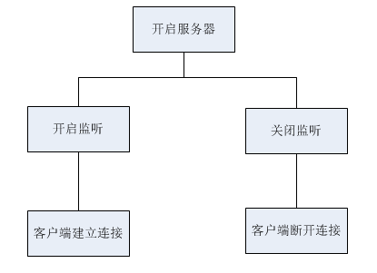
图5.1服务器开启和关闭监听结构图
3 流程图
服务器开启和关闭监听的流程图如图5.2所示
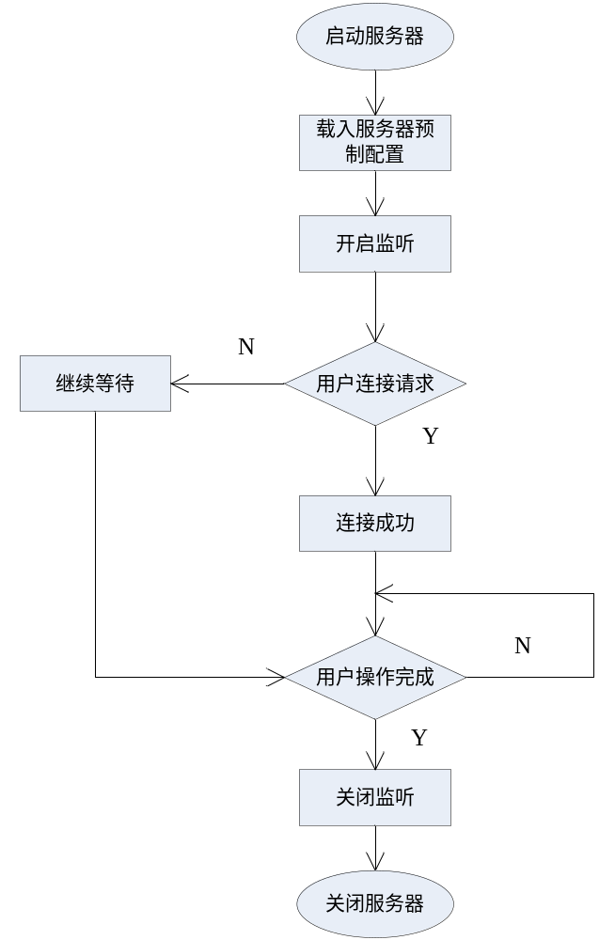
图5.2服务器开启和关闭监听流程图

发送广播
1 功能说明
服务器可以向全体在线用户发送广播。发送广播在服务器和客户端建立连接的条件下完成。管理员在服务器端输入需要发送的广播内容，选择发送广播功能，服务器会讲管理员发送的内容转发给每一个在线用户。

2 功能结构
发送服务器广播的功能结构图如图5.3所示。
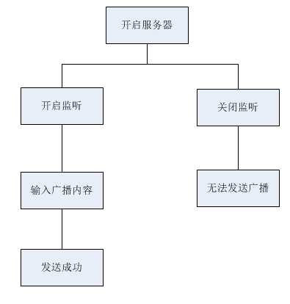
图5.3发送服务器广播的功能结构图
3 流程图
发送服务器广播的流程图如图5.4所示。
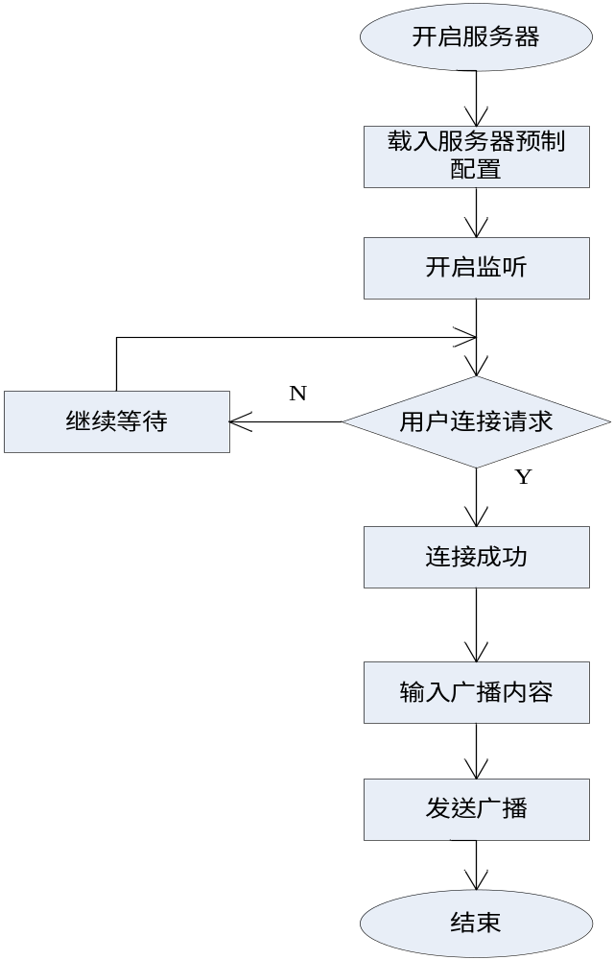

图5.4发送服务器广播流程图

5.1.3 修改用户密码
1 功能说明
管理员开启服务器后可以通过管理用户功能修改已注册用户的密码，修改完成后保存在数据库中。被修改的用户必须使用新密码才可以登录到聊天界面。
2 功能结构
修改用户密码功能结构图如图5.5所示。
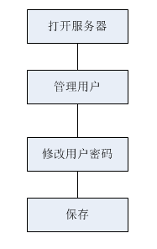
图5.5修改用户密码的功能结构图
3 流程图
修改用户密码的流程图如图5.6所示。

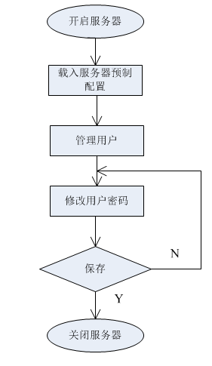
图5.6修改用户密码流程图

5.1.4 新增用户信息
1 功能说明
管理员开启服务器后可以通过管理用户功能新增用户信息，新增的用户信息需要填写用户ID、用户登录名、用户密码、用户真实姓名等信息。新增的用户信息储存到数据库中，管理员完成新增用户后，新用户就可以通过登录名和密码登录到聊天界面。
2 功能结构
新增用户信息结构图如图5.7所示。
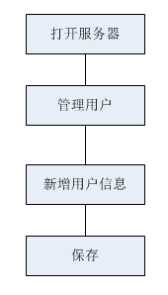

图5.7新增用户信息的功能结构图
3 流程图
新增用户信息的流程图如图5.8所示。
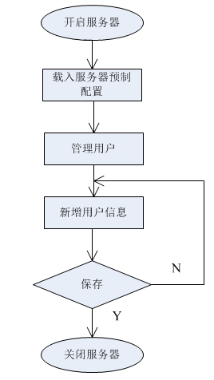

图5.8新增用户信息流程图

客户端端功能
本软件以客户端/服务器模式进行开发，客户端主要的功能是完成用户的登录和注册、查看在线用户、点对点聊天以及文件的传输。在服务器端开启监听的情况下，客户端和服务器端通过协议建立连接，系统通过用户名和密码对用户身份进行鉴别。验证成功后用户便可以进入主面进行聊天、发送文件、管理自身口令等功能。

登录和注册
1 功能说明
用户登录通过用户名和密码验证身份，用户名和密码不匹配的情况下用户不能登录到聊天系统。新用户也可以使用注册功能注册新用户名和密码，注册的新用户信息储存在数据库中，完成注册后用户可以通过登录名和密码登录到聊天界面。
2 功能结构
登录和注册结构图如图5.9所示。
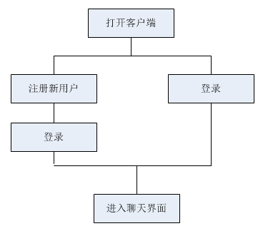
图5.9登录和注册功能结构图
3 流程图
登录和注册的流程图如图5.10所示。
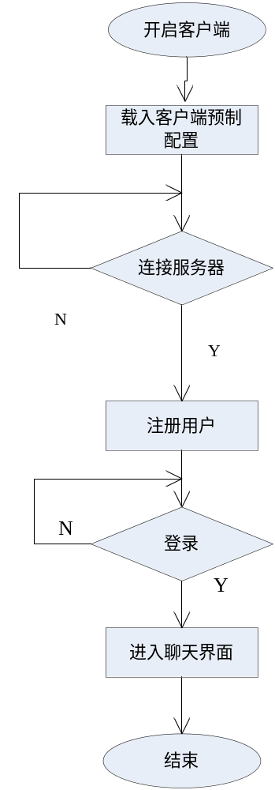
图5.10登录和注册流程图

查看在线好友
1 功能说明
用户成功登陆后就可以在聊天界面查看在线好友。在线的还有图标为明亮状态，离线的好友图标为灰色状态。用户只能和在线的好友进行聊天和发送文件或图片。用户下线后图标会变成灰色。

2 功能结构
查看在线好友结构图如图5.11所示。
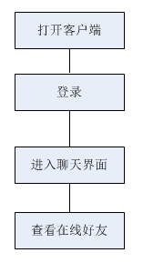

图5.11查看在线好友功能结构图
3 流程图
查看在线好友的流程图如图5.12所示。
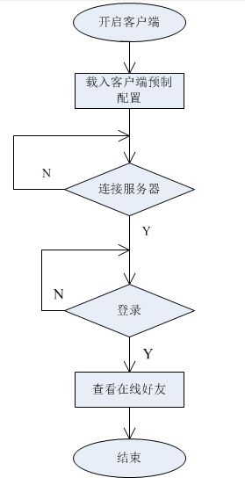

图5.12查看在线好友流程图

点对点聊天
1 功能说明
用户进入聊天界面后可以选择在线的好友进行点对点聊天，聊天信息显示在聊天窗口中。一个用户可以同时和多个在线用户进行点对点聊天。
2 功能结构
点对点聊天结构图如图5.13所示。
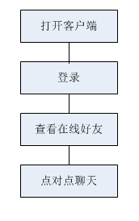
图5.13查看在线好友功能结构图
3 流程图
点对点聊天的流程图如图5.14所示。

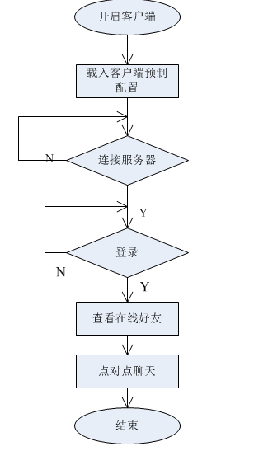
图5.13点对点聊天流程图

文件传输
1 功能说明
用户登录到聊天界面可以和好友进行点对点聊天同时可以进行文件的传输，文件的传输两种发送方式：按钮发送和拖拽发送。接受文件在聊天窗口提示用户接受，接受的文件用户可以自定义文件名和保存的位置。
2 功能结构
文件传输结构图如图5.14所示。
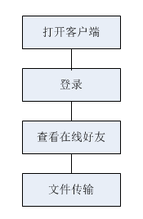

图5.14文件传输功能结构图
3 流程图
文件传输的流程图如图5.15所示。

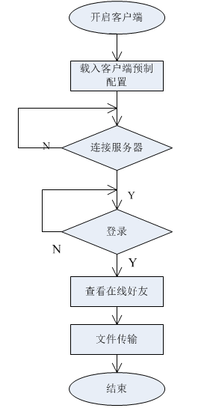
图5.15文件传输流程图

密码找回
1 功能说明
用户在忘记口令时可以使用密码找回功能重置自己的密码，系统通过用户的登录名和真实姓名验证用户的身份提供用户密码的找回，密码重置后用户可以通过新口令登录到系统。
2 功能结构
密码找回结构图如图5.15所示。
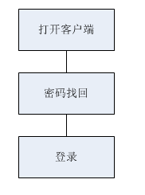

图5.15密码找回功能结构图
3 流程图
密码找回的流程图如图5.16所示。
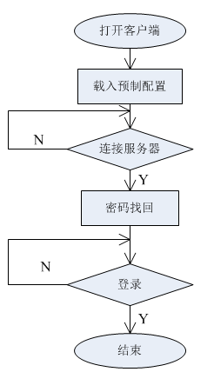

图5.16密码找回流程图

口令管理
1 功能说明
用户登录到主界面即可进行自己口令的管理，口令的修改需要输入原密码和新密码，用户修改口令后被强制退出系统重新登录。
2 功能结构
口令管理结构图如图5.16所示。
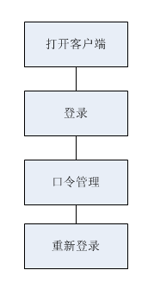

图5.16口令管理功能结构图
3 流程图
口令管理的流程图如图5.17所示。

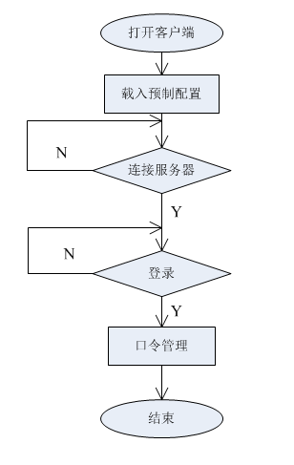
图5.17口令管理流程图

系统实现

实现原理
本软件是基于windows平台开发，使用VS2010作为开发工具，采用SQL Sever 2008作为数据库支持，实现了简单的客户点对点聊天，发送文件以及服务端的管理功能。管理员通过服务器端打开对用户的监听，用户通过客户端连接到服务器并通过用户名和口令进行验证身份。完成验证后，用户就可以进入系统主界面，进行查看好友，进行点对点聊天和发送文件等功能。

关键代码

服务器模块设计与实现
服务器模块主要完成了对客户端连接请求的监听，发送服务器广播以及对用户的信息进行管理。服务器用户打开监听事件来实现启动循环监听客户端连接，当客户端发出连接请求时，服务器返回确认信息并建立连接。管理用户功能允许管理员新增用户、删除已注册的用户或者修改已注册用户的密码。文字和文件转发主要是通过套接字实现，通过客户端发送的信息的头部，检测是哪个用户给哪个用户发送的文字，然后转发到相应的客户端。文件的传输中客户端先上传到服务器的数据库中，然后接收方在数据库中下载发送的文件保存在本地。
1 开启和关闭监听模块
服务器监听的开启和关闭使用套接字技术实现，服务器初始化时自动载入配置文件中的IP地址和端口号，IP地址和端口号管理员也可以自己修改。管理员进行开启监听操作，事件会新实例化对象，开始对用户的请求进行监听。关闭监听操作服务器先确定客户端是否全部断开连接，确认客户端全部断开连接后监听关闭。
开启和关闭监听模块主要代码：
InitializeComponent();
CheckForIllegalCrossThreadCalls = false;
this.textBox1.Text = Configuration.GetAppConfig("ServerHost");
this.textBox2.Text = Configuration.GetAppConfig("ServerPort");
private void btn_StartServer_Click(object sender, EventArgs e)
{
//监听
if (listener == null)
{
listener = new AsySocket(this.textBox1.Text, Int32.Parse(textBox2.Text));
listener.OnAccept += listener_OnAccept;
listener.Listen(2);
}
else
{
listener.OnAccept += listener_OnAccept;
}
this.btn_StartServer.Enabled = false;
this.btn_StopServer.Enabled = true;
this.text_Input.Enabled = true;
this.btn_Broadcast.Enabled = true;
MessageBox.Show("启动服务成功！");
UserOnline("all", "0");
}
//停止服务
private void btn_StopServer_Click(object sender, EventArgs e)
{

foreach (AsySocket client in clients.Values)
{
client.Close();
}
clients.Clear();
this.btn_StartServer.Enabled = true;
this.btn_StopServer.Enabled = false;
this.text_Input.Enabled = false;
this.btn_Broadcast.Enabled = false;
listener.OnAccept -= listener_OnAccept;
}

2 发送广播模块
btn_Broadcast_Click事件用于服务器发送广播，发送广播采用和聊天同样的技术，对每一个在线用户进行遍历发送消息。
发送广播主要代码：
private void btn_Broadcast_Click(object sender, EventArgs e)
{
if (string.IsNullOrEmpty(this.text_Input.Text.Trim()))
{
this.text_Input.Focus();
MessageBox.Show("请输入广播内容");
return;
}
Common.Message msg = new Common.Message();
msg.command = Command.Broadcast;
msg.Parameters.Add(this.text_Input.Text);
foreach (var item in clients.Values.Where(c=>c.User!=null))
{
item.ASend(msg);
}
this.text_Input.Text = "发送成功!";
}
3 用户管理模块
管理用户功能现将用户数据表从数据库中读出开，然后在dataGridView1中显示出来，进行增删改等操作。
用户管理模块主要代码：
#region 用户列表相关
DataSet ds;
private void GetUserList()
{
string sql = "select id,loginname,pwd,truename from sys_user";
ds = DBHelp.getDataSet(sql);
this.dataGridView1.DataSource = ds.Tables[0];
}
#endregion

private void dataGridView1_CellContentClick(object sender, DataGridViewCellEventArgs e)
{
DataGridViewRow dr= this.dataGridView1.Rows[e.RowIndex];
AlterPwd form = new AlterPwd(dr.Cells["dc_user"].Value.ToString(), dr.Cells["dc_name"].Value.ToString());
form.oldPass = Convert.ToString(dr.Cells["dc_pass"].Value);
form.UpdatePaasWordEnevt += (newPass) =>
{
dr.Cells["dc_pass"].Value = newPass;
};
form.ShowDialog();
}
服务器端测试截图：
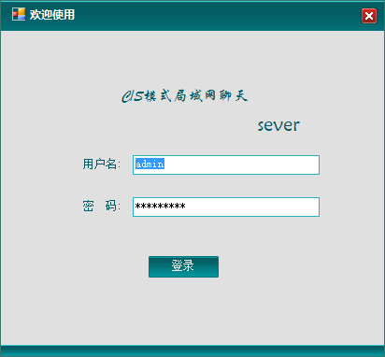
图6.1服务器登录界面

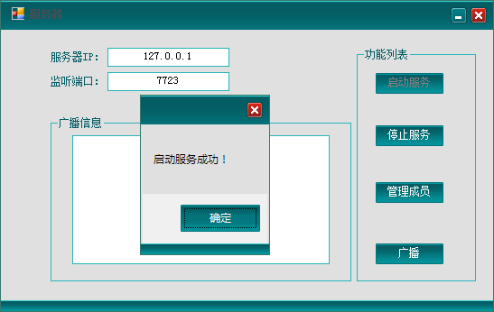
图6.2服务器启动服务界面
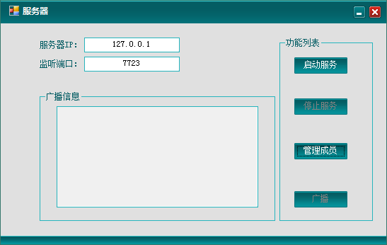
图6.3服务器停止服务界面
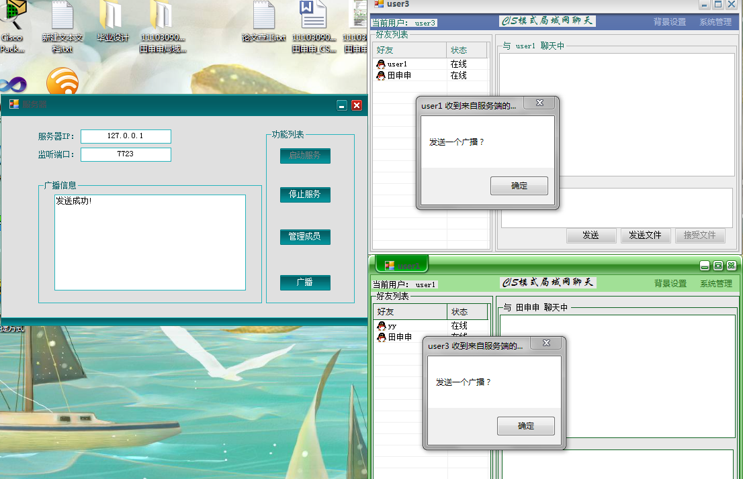
图6.4服务器发送广播界面
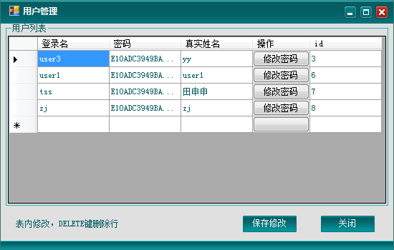
图6.5服务器管理用户界面
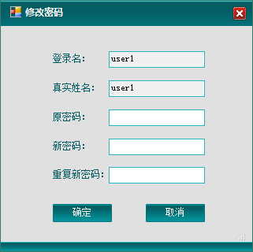
图6.6服务器修改用户密码界面

客户端模块设计
客户端的主要功能包含和服务器建立连接，用户身份的验证，用户注册，用户的密码找回，点对点聊天和文件的传输。客户端通过TCP/IP协议请求和服务器建立连接，发送自己的IP地址和主机名，对用户的密码进行验证后可以进入主界面。文字的传输和文件的传输均采用套接字技术，文件先上传到服务器数据库中，然后在转发到相应的接收方。
1 登录和注册模块
btn_OK_Click时间主要完成用户身份的验证，button_reg_Click时间主要完成用户的注册功能。
登录和注册模块主要代码：
private void button_reg_Click(object sender, EventArgs e)
{
try
{
if (string.IsNullOrEmpty(this.textBox_logname.Text))
{
this.textBox_logname.Focus();
throw new Exception("请输入登录名。");
}
if (string.IsNullOrEmpty(this.textBox_pwd.Text))
{
this.textBox_pwd.Focus();
throw new Exception("请输入新密码。");
}
if (string.IsNullOrEmpty(this.textBox_surepwd.Text))
{
this.textBox_surepwd.Focus();
throw new Exception("请输入确认密码。");
}
if (string.IsNullOrEmpty(this.textBox_truename.Text))
{
this.textBox_truename.Focus();
throw new Exception("请输入真实害姓名。");
}
if (this.textBox_surepwd.Text != this.textBox_pwd.Text)
{
this.textBox_pwd.Focus();
throw new Exception("两次密码不一?致。");
}

string pwdMD5 = System.Web.Security.FormsAuthentication.HashPasswordForStoringInConfigFile(this.textBox_pwd.Text, "MD5");
string sql = string.Format("insert into sys_user (loginname,pwd,truename) values ('{0}','{1}','{2}')",
this.textBox_logname.Text.Trim(), pwdMD5, this.textBox_truename.Text.Trim());

DBHelp.ExecuteNonQuery(sql);
MessageBox.Show("注册完成！");
this.Close();
}
2 文字传输模块
btn_Send_Click方法完成了文字的传输，Common类中的Common.Message()方法对发送的内容进行判定，对不同的操作返回不同的值，其中文字的传输SendMessage=3。然后调用Global.client.ASend(msg)进行发送。
文字传输主要代码：
private void btn_Send_Click(object sender, EventArgs e)
{
Common.Message msg = new Common.Message();
msg.command = Command.SendMessage;
msg.SourceUser = Global.client.User;
ListViewItem lvi = this.listView1.Items["lvi_" + Convert.ToString(btn_Send.Tag)];
msg.TargetUser = Convert.ToString(lvi.Tag);
msg.Parameters.Add(this.txt_Input.Text);
Global.client.ASend(msg);
//发送成功
ListBox box = (ListBox)this.splitContainer2.Panel1.Controls["box_" + this.btn_Send.Tag];
box.Items.Add(Global.client.Name + " " + DateTime.Now.ToShortTimeString());
box.Items.Add(this.txt_Input.Text);
this.txt_Input.Text = "";
box.Refresh();
box.ResumeLayout();
}
3 文件传输模块
button_filesend_Click方法完成了文件的发送，button_savefile_Click方法完成了文件的接受，ListBox box获取了当前用户信息，DBHelp.UploadFileToDB方法将需要发送的文件上载到数据库中，SaveFileDialog()方法讲数据库的文件本地保存下来。
文件传输主要代码：
ListViewItem lvi = this.listView1.Items["lvi_" + Convert.ToString(btn_Send.Tag)];
ListBox box = (ListBox)this.splitContainer2.Panel1.Controls["box_" + this.btn_Send.Tag];

OpenFileDialog dialog = new OpenFileDialog();
if (dialog.ShowDialog() == DialogResult.OK)
{
string file = dialog.FileName;
string fileName = file.Substring(file.LastIndexOf('\\') + 1);
string extName = file.Substring(file.LastIndexOf('.'));
int id = DBHelp.UploadFileToDB(Global.client.User, Convert.ToString(lvi.Tag), file, fileName, extName);
if (id != 0)
{
Common.Message msg = new Common.Message();
msg.command = Command.SendFile;
msg.SourceUser = Global.client.User;
msg.TargetUser = box.Name.Replace("box_", "");
msg.Parameters.Add(fileName);
msg.Parameters.Add(id.ToString());
Global.client.ASend(msg);
box.Items.Add(Global.client.Name + " " + DateTime.Now.ToShortTimeString());
box.Items.Add("发送文件：" + fileName);
}
private void button_savefile_Click(object sender, EventArgs e)
{
string extName = file_path.Substring(file_path.LastIndexOf("."));
SaveFileDialog control = new SaveFileDialog();
control.FileName = file_path;
control.Filter = "保存类型" + extName;
control.DefaultExt = extName;
if (control.ShowDialog() == DialogResult.OK)
{
if (DBHelp.SaveFileToPC(file_id, control.FileName))
{
MessageBox.Show("保存文件成功,路径为:" + control.FileName);
}
}
}
public enum Command
{
/// <summary>
/// 登录
/// 用户名SourceUser
/// 密码Parameters[0]
/// </summary>
Login = 1,
/// <summary>
/// 登录结果
/// 用户名SourceUser
/// 结果Parameters[0]("success"登录成功,"其他信息"登录失败
/// 真实名字Parameters[1]
/// 是否管理员Parameters[2]
/// </summary>
LoginResult=2,
/// <summary>
/// 发送消息
/// </summary>
SendMessage=3,
/// <summary>
/// 接收消息
/// </summary>
SendFile = 4,
/// <summary>
/// 服务器广播
/// 内容Parameters[0]
/// </summary>
Broadcast=5,
/// <summary>
/// 服务器返回,表括示已连接到服务器
/// </summary>
ConnectResult=98,
/// <summary>
/// 未知错误
/// 错误信息Parameters[0]
/// </summary>
Error=99
客户端测试截图：

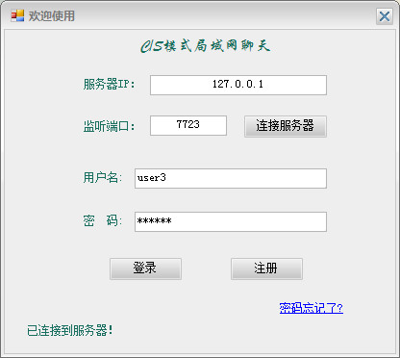
图6.7客户端登录界面
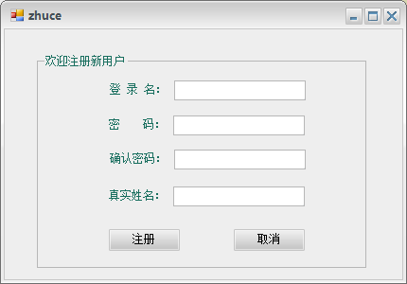
图6.8客户端注册界面
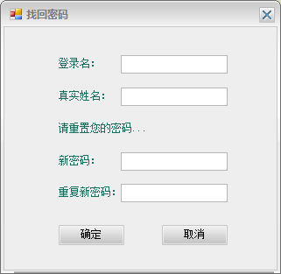
图6.9客户端密码找回界面
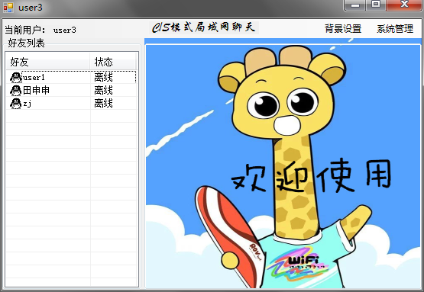
图6.10客户端聊天主界面
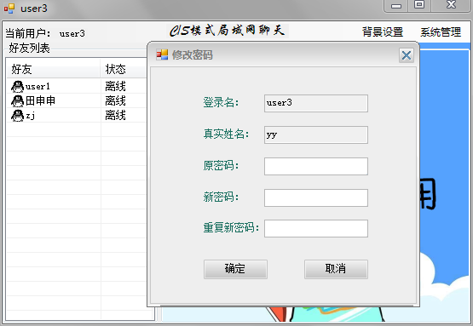
图6.11客户端修改密码界面
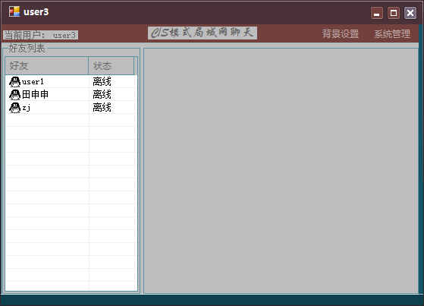
图6.12客户端修更换皮肤界面
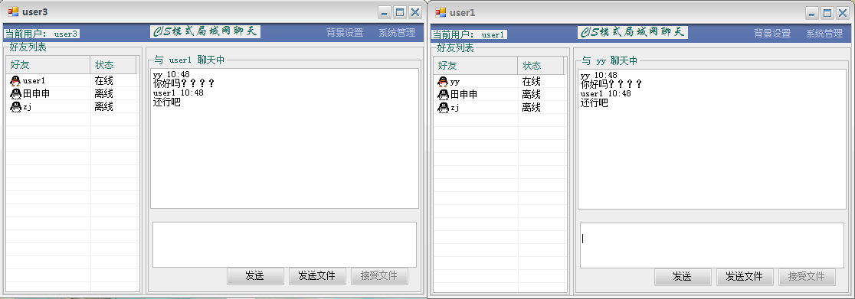
图6.13客户端点对点聊天界面
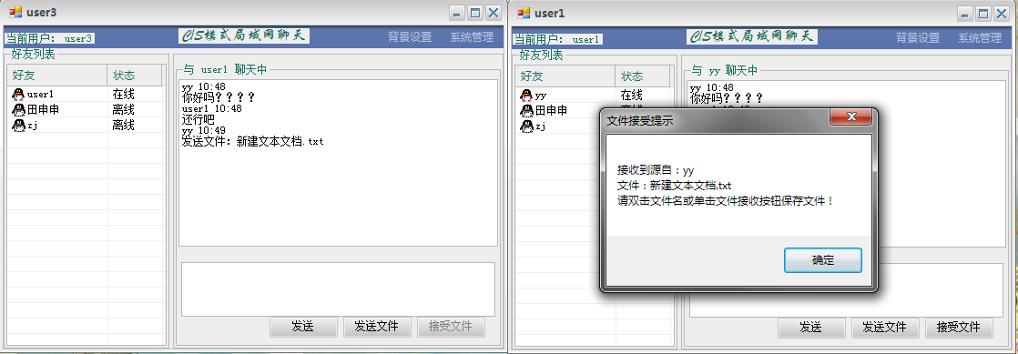
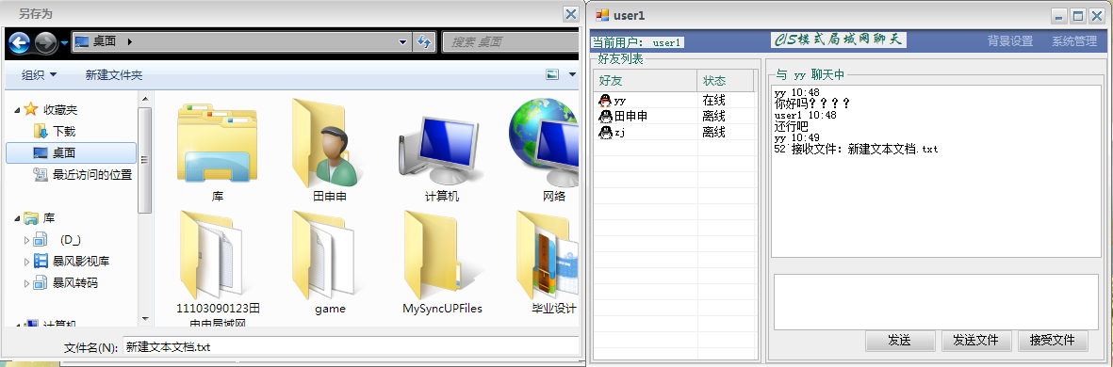
图6.14客户端文件传输界面界面

数据库模块设计
本程序的数据库采用SQL2008。设计了两个表来满足用户的需求，sys_user表用来保存用户的用户名、密码、昵称、角色信息以及在线情况；sys_file表用来记录用户文件的发送情况，例如：发送方、接收方、发送时间、文件后缀等信息。
数据库用于创建数据库脚本，主要代码如下:
USE [Socket]
GO
/****** Object: Table [dbo].[sys_file] Script Date: 2015/3/17 23:52:13 ******/
SET ANSI_NULLS ON
GO
SET QUOTED_IDENTIFIER ON
GO
CREATE TABLE [dbo].[sys_file](
[id] [int] IDENTITY(1，1) NOT NULL，
[fromUser] [nvarchar](50) NOT NULL，
[toUser] [nvarchar](50) NOT NULL，
[fileName] [nvarchar](200) NOT NULL，
[extensionName] [nvarchar](20) NOT NULL，
[fileStream] [image] NOT NULL，
[uploadTime] [datetime] NOT NULL，
CONSTRAINT [PK_sys_file] PRIMARY KEY CLUSTERED
(
[id] ASC
)WITH (PAD_INDEX = OFF， STATISTICS_NORECOMPUTE = OFF， IGNORE_DUP_KEY = OFF， ALLOW_ROW_LOCKS = ON， ALLOW_PAGE_LOCKS = ON) ON [PRIMARY]
) ON [PRIMARY] TEXTIMAGE_ON [PRIMARY]

GO
/****** Object: Table [dbo].[sys_user] Script Date: 2015/3/17 23:52:13 ******/
SET ANSI_NULLS ON
GO
SET QUOTED_IDENTIFIER ON
GO
SET ANSI_PADDING ON
GO
CREATE TABLE [dbo].[sys_user](
[id] [int] IDENTITY(1，1) NOT NULL，
[loginname] [varchar](50) NOT NULL CONSTRAINT [DF_sys_user_loginname] DEFAULT ('')，
[pwd] [varchar](50) NOT NULL，
[truename] [varchar](50) NOT NULL CONSTRAINT [DF_sys_user_truename] DEFAULT ('')，
[roleid] [int] NOT NULL CONSTRAINT [DF_sys_user_roleid] DEFAULT ((0))，
[online] [varchar](1) NOT NULL CONSTRAINT [DF_sys_user_online] DEFAULT ((0))，
CONSTRAINT [PK_sys_user] PRIMARY KEY CLUSTERED
(
[id] ASC
)WITH (PAD_INDEX = OFF， STATISTICS_NORECOMPUTE = OFF， IGNORE_DUP_KEY = OFF， ALLOW_ROW_LOCKS = ON， ALLOW_PAGE_LOCKS = ON) ON [PRIMARY]
) ON [PRIMARY]

GO

/****** Object: StoredProcedure [dbo].[proc_sys_user_Check] Script Date: 2015/3/17 23:52:13 ******/
SET ANSI_NULLS ON
GO
SET QUOTED_IDENTIFIER ON
GO
CREATE PROCEDURE [dbo].[proc_sys_user_Check]
@loginname varchar(50)，
@pwd varchar(50)，
@result varchar(300) output，
@roleid int output，
@truename varchar(50) output
AS
begin try
declare @count int
select @count=count(*)，@roleid=roleid，@truename=truename
from sys_user where loginname=@loginname and pwd=@pwd group by roleid，truename
if @count>0
set @result='success'
else
set @result='您输入的帐号和密码不匹配，请重新输入！'
end try
begin catch
SET @result=ERROR_MESSAGE()
end catch
GO

结束语

本文工作总结
本论文主要叙述了一个网络聊天软件的设计与开发的详细过程，从最初的需求分析，可行性分析，数据库设计，概要设计到后来的详细设计、系统的编码、测试，本文都详细的阐述了开发过程和其中遇到的种种问题。本软件是基于C/S模式，基于windows平台，以SQL Sever 2008作为数据库，以winsock网络编程作为核心技术，最终较好的实现了一个功能完善，界面友好，操作简单的局域网聊天应用。
本次毕业设计的开发流程借鉴了软件工程思想中的RUP迭代式开发模型，首先使用UML标准建模语言对软件的核心功能做出了需求分析，画出了用例图；然后对这些功能做可行性分析，分析那些功能需要实现，哪些功能可以实现，哪些功能无法实现；接下来在编码阶段，最初的迭代产品确立了软件整体的架构，为接下来的继续开发建立了坚实的基础。在随后的迭代中，不断摸索最合适的解决方案，最终迭代出一个比较满意的产品。在软件的测试阶段，我也借鉴了软件工程中的黑盒测试和白盒测试思想，首先对每一个模块进行白盒测试，然后对整体进行黑盒测试，测试完成的部分形成基线，后续添加的功能也使用回归测试的方法，保证产品的完整性和健壮性。
最后，本次设计最终实现了一个基于C/S模式的局域网聊天软件，它是一个方便人们在无法接入因特网的环境下和好友进行即时通讯和文件共享的好帮手。不需要很大的投资，不需要很多的功能，不需要复杂的平台，具有体积小，安装容易，界面友好，操作简单，功能完善的特点，解决了在局域网中的用户即时沟通的问题。基于此目的，从最初的设计和最终的运行结果情况来看，本次设计基本完成了最初的任务，达到了预期目标。

未完善功能声明
通过毕业设计期间的不断努力和不断完善，本软件基本完成了即时聊天软件的主要功能，在功能方面基本满足了用户聊天等需求。但是，软件仍然存在一些不完善的地方和没有实现的功能，例如：
- 登录和注册方面还需要加强，没有验证码的验证，对用户的鉴别还不够完善。
- 聊天界面功能略显简单没有实现多人群聊功能。
- 界面美化还需要进一步加强。

致 谢
时光流逝，光阴似箭，转眼间大学四年的学习生活已经进入了尾声。完成毕业设计以后，大学的学习阶段就已经基本结束。在此，我想对我的老师、我的同学们，我的母校表达我最由衷的感谢和最不舍的眷恋。想想过去的四年，仿佛就是弹指一挥间。我还依稀的记得我刚刚来到理工大学那青涩的身影，如今我也要即将离开母校，即将踏入研究生的学习生活。这四年来我最想感谢的还是那些培养我的老师们和帮助我的同学们，是你们让我在知识的海洋里遨游，是你们让我领悟了人生的道理，是你们让我日益成熟。
首先，我最想感谢我的指导老师何波老师。我还记得大学的第一门专业课就是何波老师带领我们进入了网络的世界，何波老师教学一直遵循着严谨一丝不苟的态度，对学术的专研和对同学们无微不至的关心都让我钦佩不已。这次毕业设计何波老师对我们的帮助也是起到了中流砥柱的作用，从一开始就对我们的毕业设计进行了最科学的规划和每一个阶段的详细计划，不但大大节约了我们的时间，而且可以高效的完成毕业设计的任务要求。在最后的论文审核和修改方面，何波老师仔细批阅了我的论文，在不足和错误之处作出了详细的说明和修改方法，使我顺利地将论文修改成符合要求的作品。在这里我由衷地感谢何波老师对我的鼓励和帮助，我也为我在何波老师的指导下学习感到幸运。
其次，我想感谢我的母校和同学。明德笃行，自强日新，重理工的八字校训无时无刻不激励着我前进。我的母校，我的同学，是你们让我在学习上培养了坚持不懈，自强日新的精神；是你们让我在生活上养成了严于律己，乐于助人的品格；是你们让我在大学的生活中绚丽多彩；是你们让我在人生的道路上找到了奋斗的目标。在此，我再次感谢我的母校和同学们给我的帮助，祝愿我的同学们前程似锦，我的母校越来越好。
最后感谢各位在百忙之中参加答辩和审核的诸位老师们，辛苦了，祝你们工作顺利，事业有成，桃李满天下。

参考文献
[1] 谢希仁.计算机网络（第5版）.北京:电子工业出版社，2010年.
[2] 马俊 何欣.C#网络编程及应用[M].北京：机械工业出版社，2008年.
[3] 张跃廷 王小科.C#程序开发范例宝典[M].北京：人民邮电出版社，2007年.
[4] 张海藩.软件工程(第二版)[M].北京：人民邮电出版社，2006年.
[5] 郑阿奇.Visual C#网络编程[M].北京：电子工业出版社，2011年．
[6] 王华秋.Visual C#.Net 实验与案例教程[M].北京：清华大学出版社，2011年.
[7] 俞勇.Web数据挖掘[M].北京: 清华大学出版社，2009年.
[8] 周存杰.Visual C#.NET网络核心编程[M]（07）．北京：清华大学出版社，2002年.
[9] 仇谷锋.Visual C#.NET网络编程[M]．北京：清华大学出版社，2004年.
[10] 耿肇英 耿燚.C#应用程序教程[M]．北京：人民邮电出版社，2007年.
[11] Jiawei Han， Micheline Kamber， Jian Pei. Data Mining: Concepts and Techniques， Third Edition[M]. Massachusetts: Morgan Kaufmann Publishers， 2011
[12] Anand Rajaraman， Jeffrey David Ullman.大数据•互联网大规模数据挖掘与分布式处理[M].北京:人民邮电出版社，2012．
[13]Gary R．Wright W.Richard Stevens .TCP/IP.北京.出版社：机械工业出版.2002．
[14] (美)特罗尔森 (Andrew Troelsen).C#与.NET 3.5高级程序设计(第4版)[M]．北
京：人民邮电出版社，2009年．
[15] (美)Anders Hejlsberg．C#編程语言详解[M]．电子工程出版社，2004年．

